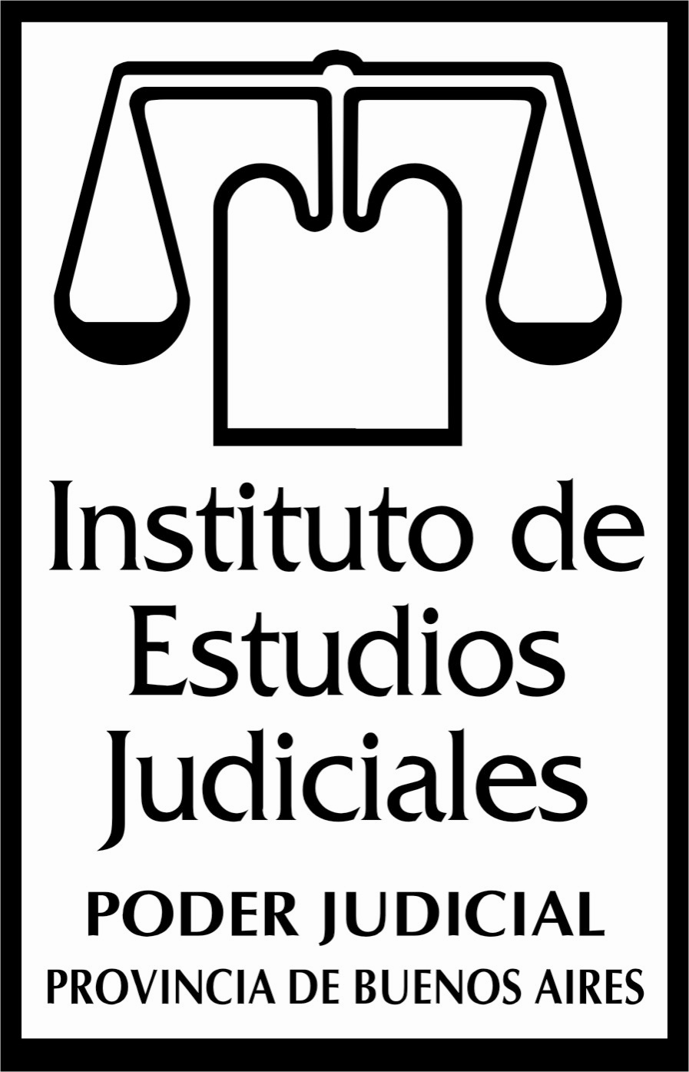
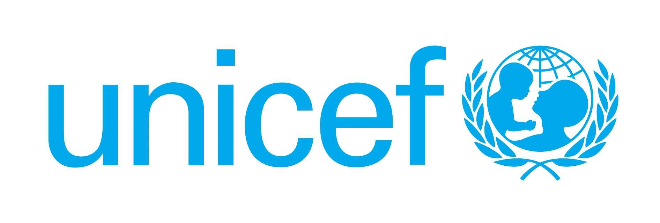

CICLO DE CAPACITACIÓN Y ACTUALIZACIÓN NORMATIVA Y JURISPRUDENCIAL SOBRE EL NUEVO SISTEMA DE JUSTICIA PARA NIÑOS, NIÑAS Y ADOLESCENTES EN LA PROVINCIA DE BUENOS AIRES

Organizado por el Instituto de Estudios Judiciales de la Suprema Corte de Justicia de la Provincia de Buenos Aires conjuntamente con UNICEF Oficina de Argentina.

Dirigido a Magistrados, Funcionarios y operadores de Justicia del Fuero de Familia y Penal para Adolescentes de la Provincia de Buenos Aires.

PRIMERA JORNADA DEL CICLO

27 DE MAYO

Lugar: Salón Auditorio del Instituto de Estudios Judiciales, Av. 13 esq. 48, 1er. Piso, La Plata.

14:00 hs. Apertura
Dra. Hilda Kogan, Ministra de la Suprema Corte de Justicia de la Provincia de Buenos Aires.
Dra. Gladys Acosta Vargas, representante de UNICEF Oficina de Argentina.

Panel inicial
“Los nuevos sistemas de justicia penal para niños, niñas y adolescentes en el contexto de América Latina, ámbito nacional y en la Provincia de Buenos Aires”.
Dr. Omar Roberto Ozafrain, Defensor General del Poder Judicial de la Provincia de Buenos Aires, Departamento Judicial La Plata.
Dra. Mary Beloff, Profesora de Derecho Penal Juvenil de la Universidad de Buenos Aires y Fiscal General de Política Criminal, Derechos Humanos y Servicios Comunitarios de la Procuración General de la Nación.

Receso

Segundo Panel
“Jurisprudencia en materia internacional de derechos humanos de niños, niñas y adolescentes y su aplicación en el contexto de la provincia de Buenos Aires”.
Dr. Fabián Salvioli, Director del Instituto de Derechos Humanos de la Facultad de Ciencias Jurídicas y Sociales de la Universidad Nacional de La Plata y Director de la Maestría en Derechos Humanos de la Universidad Nacional de La Plata.

Panel de cierre
“La protección de los derechos de niños, niñas y adolescentes en los ámbitos administrativos y judiciales en la Provincia de Buenos Aires”.
Dra. Marisa Herrera, investigadora CONICET.
Dra. Gimol Pinto, Especialista en Protección de UNICEF Oficina de Argentina.

